Opmærksomhed (vægt: 2/17)

* Artikel: Chang & Egeth (2019) (12ns)
* RA4
* P6 (attentional blink)
* P7
* Treisman
* Stroop
* P10 (opmærksomhed og emotioner)
* Dunn (opmærksomhed og emotioner)
* P13 (ADHD, EF og opmærksomhed)
* Habekost (ADHD, EF og opmærksomhed)
* Vangkilde (ADHD, EF og opmærksomhed, psykofarmakologi)

# **Opmærksomhed**

**Definition**: *selektivitet* i perception   
attention is the limited mental resources that power cognition  
attention can be thought of as the mental process of concentrating effort on a stimulus or mental event

Skal kunne: Bottom-up vs top-down styring (visual search), endogen vs eksogent styring, automatisk vs viljestyring (fx stroop) og parallel vs seriel (visual search og tva), fokuseret, delt og vedvarende opmærksomhed

Neural aktivitet ved opmærksomhedsforsøg:

* **Neurale effekter af visuo-spatial opmærksomhed: (ERP og Cueing)**
* Posners cueing forsøg ved ERP måling viste aktivitet i occipitallappen, venstre hæmisfære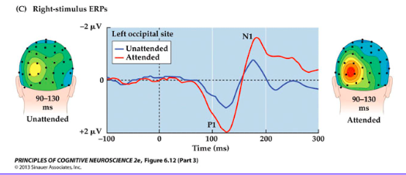
* **Neurale effekter af opmærksomhed mod egenskaber (bevægelse + fMRI)**
* Når opmærksomheden rettes mod en bestemt egenskab (feature ) ved stimuli (fx bevægelse) forstærkes aktiviteten i de områder, der normalt processerer denne egenskab (her MT+, middle temporal visual area V5) fMRI måling!!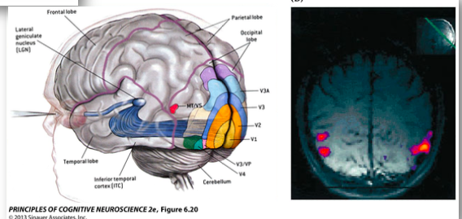

**Neurale effekter af opmærksomhed mod objekter (ansigter + fMRI)**

* Når opmærksomheden rettes mod en bestemt kategori af objekter (fx ansigter) forstærkes aktiviteten i de områder, der normalt processerer denne kategori (FFA, fusiform face area, inferior temporal cortex)

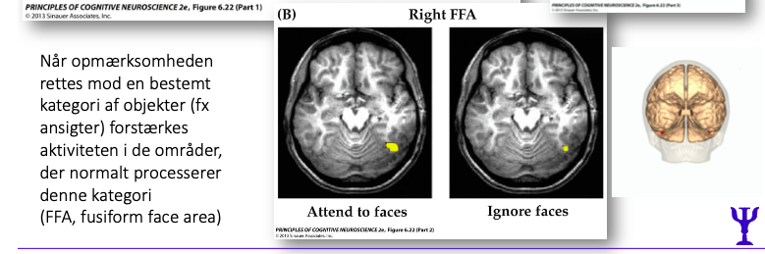

**Neural effekter af opmærksomhedskontrol - attentional control network:**

når man prøver at kontrollere ens opmærksomhed, igangsættes det fronto-parietale netværk (altså på tværs af frontal og parietallap = det blå på billedet nedenunder). Hjerne aktiviteten i Posners cue forsøg viser forskel i det frontoparietale netværk mellem cue-visning (mere frontalt) og target-visning (mere parietalt)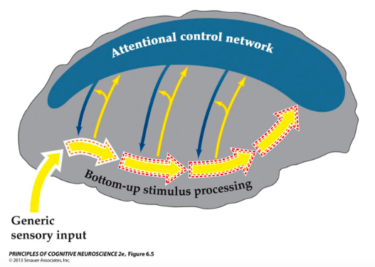

**Temporal dynamik i fronto-parietal aktivering ERP + fMRI:**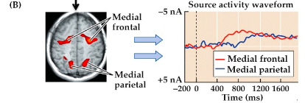

## **Centrale begreber**

**fire hovedpunkter ved opmærksomhed**

1. vi er konstant udsat for mere information end vi kan fokusere på
2. der er store begrænsninger for hvor meget vi kan fokuserer på på en gang
3. vi kan reagerer på noget information / udføre nogle opgaver med lille eller ingen opmærksomhed herpå
4. med nok øvelse og viden kan opgaver kræve mindre og mindre opmærksomhed
5. we are constantly presented with more information than we can attend to
6. there are serious limits to how much we can attend to at once
7. we can respond to some information and perform some task with little to none attention
8. with sufficient practise and knowledge some tasks become less and less demanding on our attention

**Vigilance (årvågenhed) / sustained attention**

● *Maintenance of attention for infrequent events over long periods of time*

● Opmærksomhed som en mental ressource, der opbruges over tid.

● Opmærksomheden kan typisk fastholdes på krævende opgaver i 20-35 minutter ad gangen (mindre for børn). Tidspunktet er meget opgavespecifikt (kompleksitet og interesse) og afhængig af træning.

**Arousal og Alertness:**

* Overordnet er det at være vågen, responsiv og klar på at interagere. (De to begreber flyder sammen)
* Arousal: Bredeste definition er fra at være sovende til at være vågen. Dog betragtes det ofte som et kontinuum fra dyb søvn til fuld vågenhed.
* Alert: At holde øje med sine omgivelser for nye, interessante, vigtige begivenheder. Hvis man eks. er søvnig er man mindre alert. (Agtpågivenhed)

**Arousal and alertness:**

* Overall: awake, responsive and ready to interact.
* Arousal: Broadest definition is from being asleep to being awake. It is often seen as a continuum from deep sleep to full awakeness.
* Alert: To monitor the environment for new, interesting, important events. Forexample if you are drowsy you are less alert.

**Eksplicitte processor**: bevidsthed opmærksomhed omkring at en opgave bliver udført og for det meste bevidsthed om opgavens outcome.

**Implicitte processor**: Ingen nødvendig involvering af bevidst opmærksomhed i fuldførelsen af en opgave.

**Explicit processes**: conscious awareness of a task being performed and most of the time awareness of the outcome ass well. Often seen as a part of explicit long term memory. Ex. learning a list of words and repeat them.

**Implicit processes**: No necessary involvement of conscious awareness in doing tasks. Often seen as a part of implicit memory: ex. reading.

**Opmærksomhed i rum og tid**

* Opmærksomhed er også begrænset i rum og tid
  + spatial opmærksomhed: Rum: opmærksomhed er begrænset til få objekter i synsfeltet
  + temporal opmærksomhed: Tid: opmærksomheden er begrænset i den tid det tager at processere et objekt → her kan man snakke om attentional blink og attention dwell time

**Selektiv opmærksomhed**

● Opmærksomhed som en mental proces.

● Selektion: det vigtigste udvælges

● Man modtager en masse stimuli, men det er ikke alle stimuli, man processerer - om man processerer dem afhænger nemlig af ens opmærksomhed.

● Kommer der mening ud af det, som man ikke er opmærksom på?

Hvor stærk kontrol af opmærksomhed er optimal?

* Godt vi ikke har fuld kontrol, så hvis vi sidder og læser opdager at der er brand
* Godt at vi ikke har fuld kontrol i mødet med nye mennesker, da eks. deres interaktion med andre mennesker og kropssprog, som man måske ikke tænker over, men stadig fornemmer giver en god indikator

**Coctail party fenomenon ( auditiv selektion)**

Cocktail fest fænomenet: flere samtaler og andre lyder finder sted på samme tid (fx som til en cocktail fest) men lytteren kan alligevel fokuserer på én lyd/samtale og lukke de andre ude

* Colin Cherry (1953) eksperiment: (se figurs. 168)
  + FP fik høretelefoner på med to forskellige samler i de to øre. De fik at vide de skulle fokusere på én af dem og med det samme gengive hvad der blev sagt
  + Efter forsøget kunne de præcist gengive den de havde fokuseret på men kun gengive om den anden stemme havde været mand eller kvinde
  + Dette indikerer at man ikke kan fokusere på to input på samme tid
* Et senere forsøg viste at folk lagde mærke til hvis deres eget navn blev nævnt i den samtale man ikke lyttede til
  + Dette viser at en vis grad af det man ikke fokuserer på alligevel bliver behandlet til niveauet af semantisk forståelse
* såkaldt skygge-eksperiment (shadowing experiment) = gengivelse af stimuli undervejs = den løbende skygge

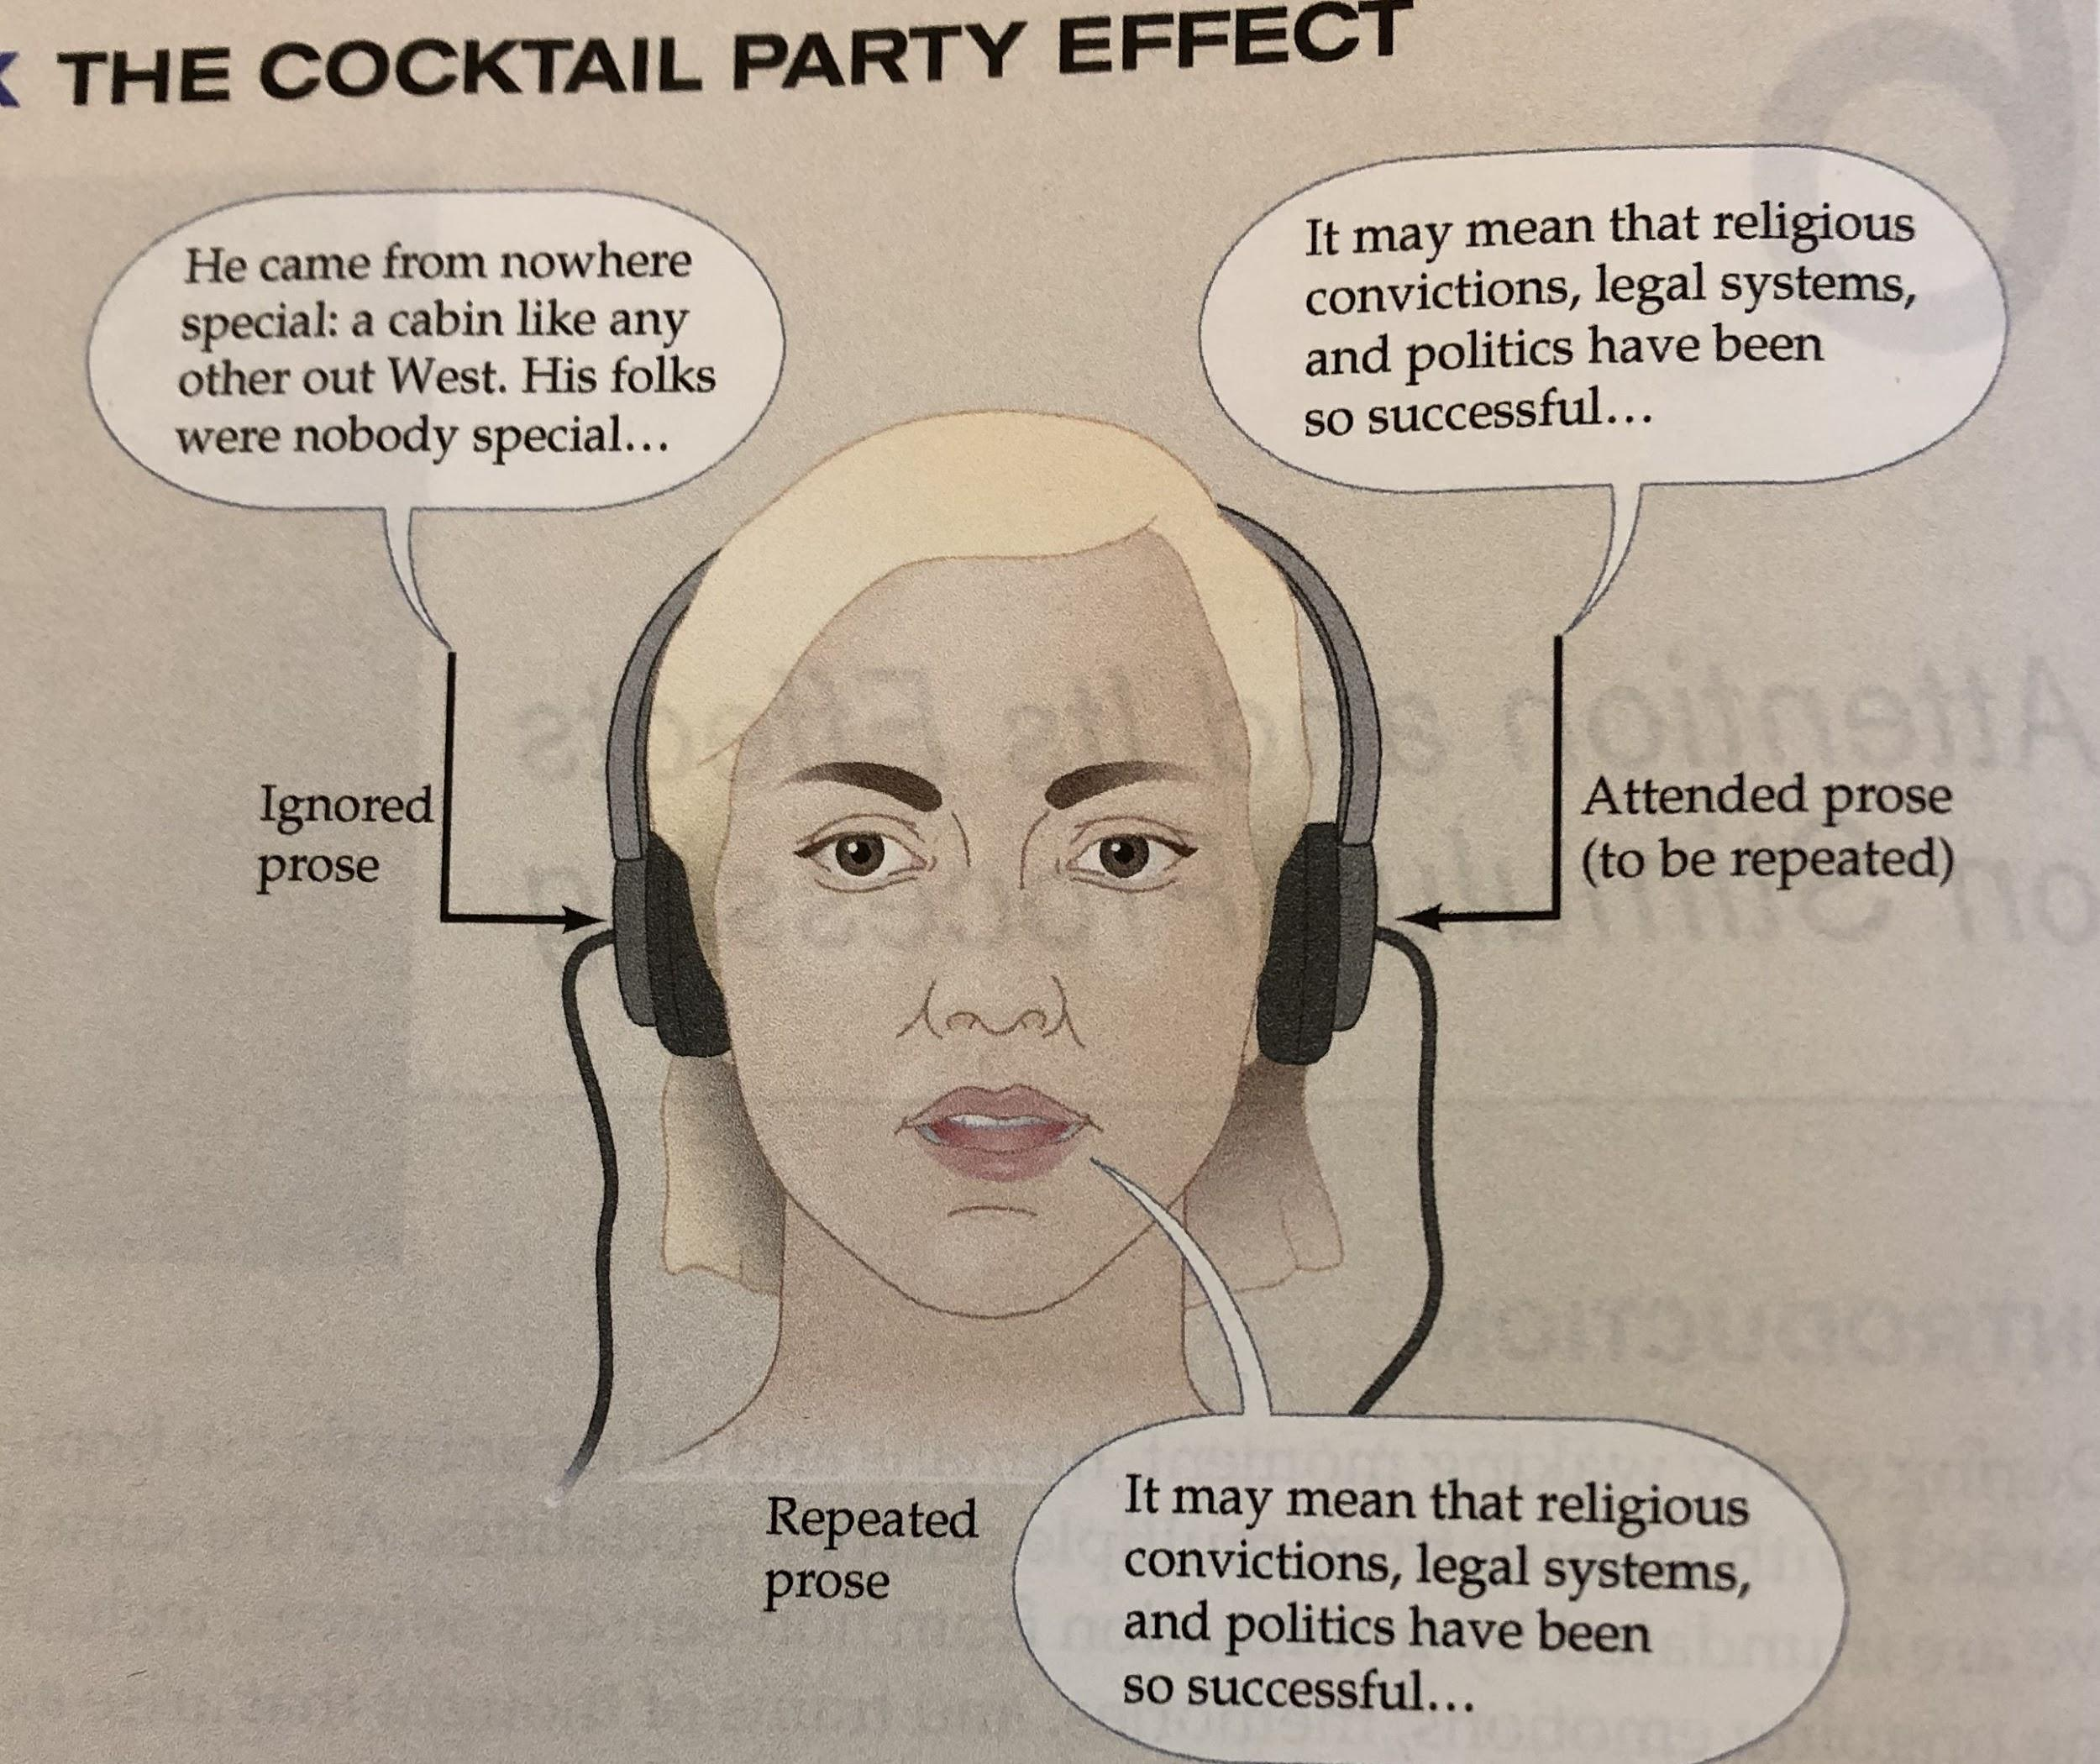

**Delt opmærksomhed: forsøger at være opmærksom på flere ting samtidig**

● Covert: vi kan fokusere på et punkt, men rette vores visuelle opmærksomhed imod noget andet.

● Overt: vi retter øjnene mod det, vi vil fokusere på.

**Habituering vs. sensitivering**

*Habituering:* Proces hvor det behavoristiske respons til det samme stimulus reduceres i intensitet, freksens(hyppighed), eller varighed når stimulus bliver præsenteret igen og igen. En gradual reduktion mod baseline af ens orientering mod stimuli. Tilvænning/tolerance af stimulus, hvorfor opmærksomheden ikke (længere) bliver rettet herimod.

Eksempel: Efter fortsat at være blevet eksponeret overfor eks. støj fra en emhætte, tilvænner (habituerer) ens opmærksomhed sig, og man lægger ikke længere mærke til lyden. Når lyden slukker bliver man dog opmærksom på det (hvad man i folkemunde kalder emhætte-effekten). Vores opmærksomhed bliver derfor fanget af pludselige skift i stimulus (eksogent).

*Sensitivering:* proces hvor det behavioristiske respons til en ellers “benign”(godartet/harmløs) stimulus stiger i intensitet, frekvens(hyppighed) og varighed når dette stimulus bliver parret sammen med aversive (ubehageligt) stimulus.

Eksempel: Hvis man i første omgang lytter til en fin lille (harmløs) melodi, som nemt går i baggrunden (i.e. ud af opmærksomheden), men melodien aldrig stopper, vil man til sidst opleve en sensitivering af lyden fra melodien, have svært ved at rette opmærksomhed på noget *andet* end melodien - og opleve en stærk aversion mod melodien.

**Habituation vs. sensitization**

*Habituation:* The process of a behavioristic response to the same stimulus decreases in intensity, frequency and duration when the stimulus is being presented over and over. A gradual reduction of the orienting responses back to baseline. Tolerance/getting used to the stimulus, why our attention isn’t oriented towards the stimulus.

Example: emhætte/exhaust hood - effect

*Sensitization:* The process of a behavioristic response to an otherwise benign stimulus increases in intensity, frequency and duration when this stimulus is being paired with an aversive stimulus.

Example: constantly listening to the same tune.

**To hovedtyper af indflydelse på selektion**

* Bottom-up (eksogen) (udefra) (capture)= opmærksomheden "fanges", bliver til forgrund i ens opmærksomhed. Ofte pludselige skift i stimulus-billedet.
  + (inkl. orienteringsrefleksen: refleksiv rettethed mod uforventet stimuli)
* Top-down (endogen) (indefra) (control) = kontrolleret opmærksomhed. Præget af årvågenhed (vigilance) og arousal. Top down processer kan gøre neuronerne mere sensitive overfor det, som man retter sin opmærksomhed på. Leder man f.eks. efter noget grønt, vil neuroner, hvis receptive felter er grønne, fyre med en højere frekvens og derved hurtigere nærme sig tærskelværdien.

**Neural effekt af endogene og eksogene opmærksomhedsprocesser:**

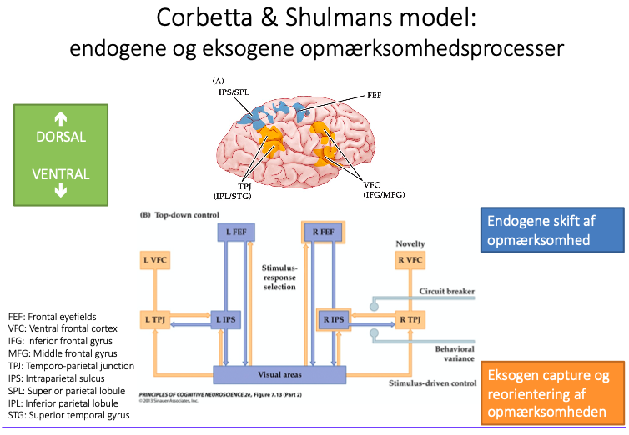

## **Fokuseret opmærksomhed:**

Forsøgsparadigme: Visual Search - Treisman og Gelade

Man søger efter target blandt et antal irrelevante distraktorer.

Simple feature search: e.g. search for a green letter: KLNPIDOGDUOD

Conjunction search: e.g. search for a green T: TNDTODTSAKMTADOP

feature search går hurtigere en conjunction search

**Featuresøgning:** Når der kun er én markant feature til forskel (farve f.eks.), går det hurtigt med at identificere target. Dette gøres blot ved tage hele indtrykket ind på én gang (parallel søgning), fordi target stikker ud (pop-out-effekten).  
  
The search for a simple feature. Fast to identify the targets. The entire impression is taken in at once (parallel search) because the targets pops out (the pop-out-effect)

**Conjunction søgning (sammenligning):** Når distraktorerne deler mange features med target tager det længere tid at identificere target. Dette kræver en parallel/seriel søgning. Søgningen er delvis parallel, idet vi deler skærmen op i mindre områder (i de områder er søgningen parallel). Desto større display (jo flere distraktorer), jo længere tid tager identifikationen.

Search for combination of features. When distractors shares multiple features with the target → takes longer time to identify it. The search is more serial (but somewhat parallel search because we divide the screen in smaller parts and in these areas search will be parallel)

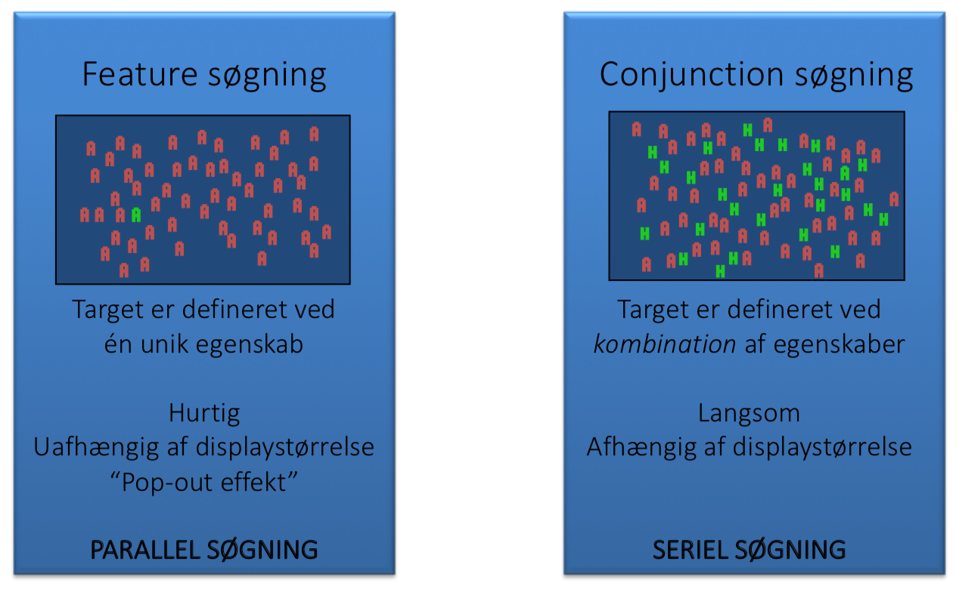

**Inhibition of return:** et område, som er gennemsøgt, markeres mentalt som et sted, opmærksomheden ikke skal vende tilbage til. Belyser opmærksomhedens temporale dynamik (tidslig opmærksomhed)  
recently checked locations are mentally marked by attention as places that the search would not return to

**Feature Integration Theory (Treisman & Gelade)**

Beskriver stadierne i visuel søgning (primært ved conjunction-søgning):

1. Præsentation af visuel stimulus
2. Detektion af egenskaber (førbevidst)
3. Sammenbinding af egenskaber (som kræver fokuseret opmærksomhed)

Når vi bliver præsenteret for en visuel scene går en proces igang

Først trækker vi en række egenskaber ud af scenen -> automatisk proces, har vi ikke styr på

Derefter sammensætter vi det i egenskabsskemaer

Opmærksomheden binder egenskaberne sammen -> der hvor "spotlight" (opmærksomheden) rammer er der man får bundet egenskaber sammen

Et eksempel på en teori der beskriver hvordan opmærksomheden guider

The stadiums of visual search (primarily at conjunction-search):

1. Presentation of visual stimulus
2. Detection of features (not yet conscious)
3. Binding of features (attentional focus)

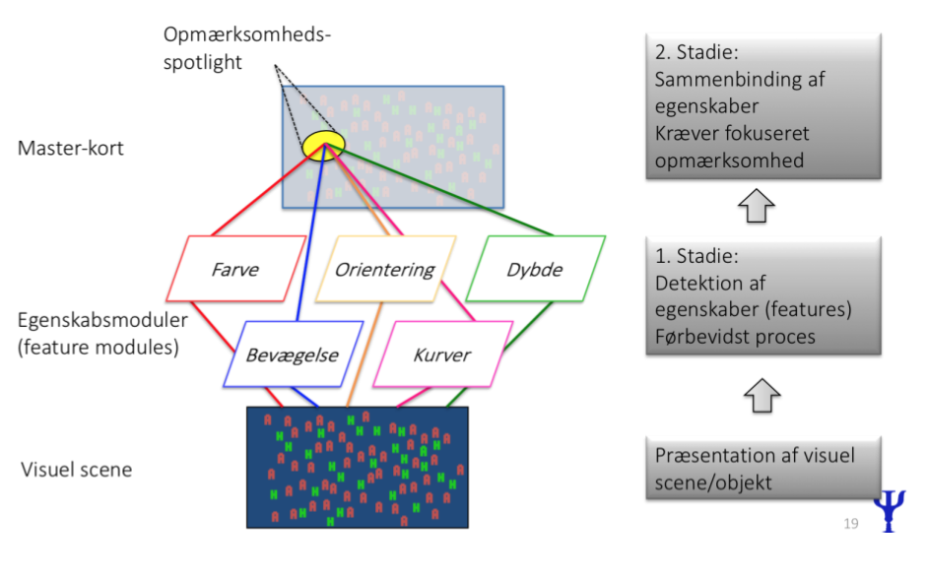

***spotlighthypotesen***: vores opmærksomhed flyttes rundt som en lommelygte i et visuelt scenarie. - evidence suggests that the mental spotlight does not sweep, enhancing the intermediate locations along the way, but instead it jumps (much as a saccade does)

**Spotlight attention (Posner)**

Når man retter ens mentale opmærksomhed mod noget, forbereder man sig på at indkode stimulus (visuelt stimulus er hurtigere indkodet, når man først har rettet sin mentale opmærksomhed mod stimuli eller der, hvor man forventer at stimuli vil være).  
dvs det er et mentalt skift af opmærksomhedsfokus som om et spotlys var fokuseret på et bestemt område af visuel felt der gør det muligt nemmere at få information fra dette område.   
Dette blev først fremlagt af Posner (se hans paradigme hvorfra han beskrev det som det næste)

the mental attention-focusing mechanism that prepares you to encode stimulus information (visuelt stimulus is encoded faster when you first have attented your attention towards stimuli or where you expect stimuli will be)   
so, a mental shift of attentional focus as if a spolight beam were focused on a region of visual space enabling you to pick up information in that space more easily   
This was first introduced by Posner (his paradime where this was descriped is the next section)

**Posner**

* I Posners spatiale cuing task skal personen fikserer på plustegnet på midten af skærmen, derefter kommer der en pil der pejer til højre, venstre eller begge veje. et target ville komme på venstre eller højre side. Cuet var validt hvis det pejet i den retning target viste sig i (kun ved et-hovedet pile → var i Posners experiment validt 80%). Den to hoved pil var set som et neutralt cue. tryk på en knap var target var set.
* når cuesne var valid og opmærksomhed var rettet herimod var RT hurtigere end ved den neutrale kondition (benefit). Når target ikke var validt var RT langsommere end ved neutralt (cost)
* in Posner’s spatial cuing task the person fixates on the plus sign in the center of the screen, then sees an arrow pointing left or right or both ways. A target would appear at the left or right side. The cue was valid if it pointed to the same direction as the target occured (only one-headed cues → valied 80% in Posner’s expiriment). The two headed arrow was a neutral cue. Press a button when target detected
* when the cues where valid and attention was directed here RT was faster than neutral benefit/facilitation). When target was not valid RT was slower than neutral (cost)

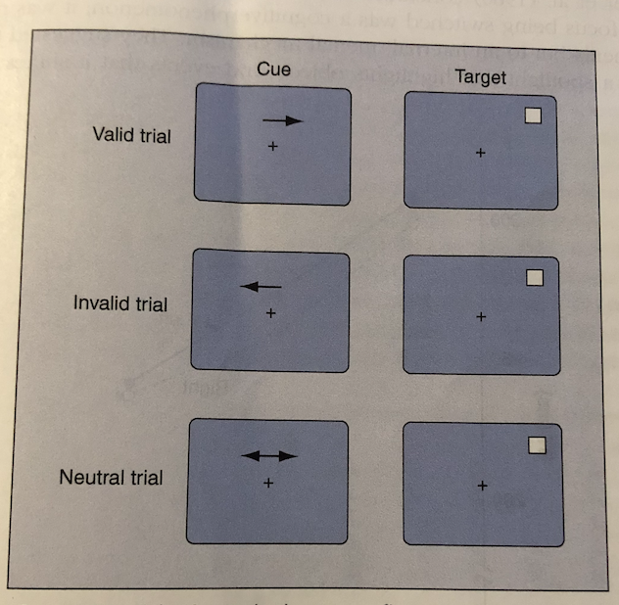

**endogen og eksogen cuing**

I posners experiment kan man opstille to forskellige cueing typer: endogen og eksogen

* Endogen styret: viljestyret
  + Får cues der er symbolske, skal selv afkode betydning og hvor man derefter skal kigge hen
  + Enten validt, neutralt eller invalidt
  + pilen har symbolsk betydning men er i midten → du skal selv vælge at rette din opmærksomhed
* Eksogen styret: refleksiv opmærksomhed
  + Fiksations ramme, et cue og så kommer target enten validt eller ikke validt
  + cuet var enten præsenteret til højre eller venstre og “trækker” din opmærksomhed i en bestemt retning

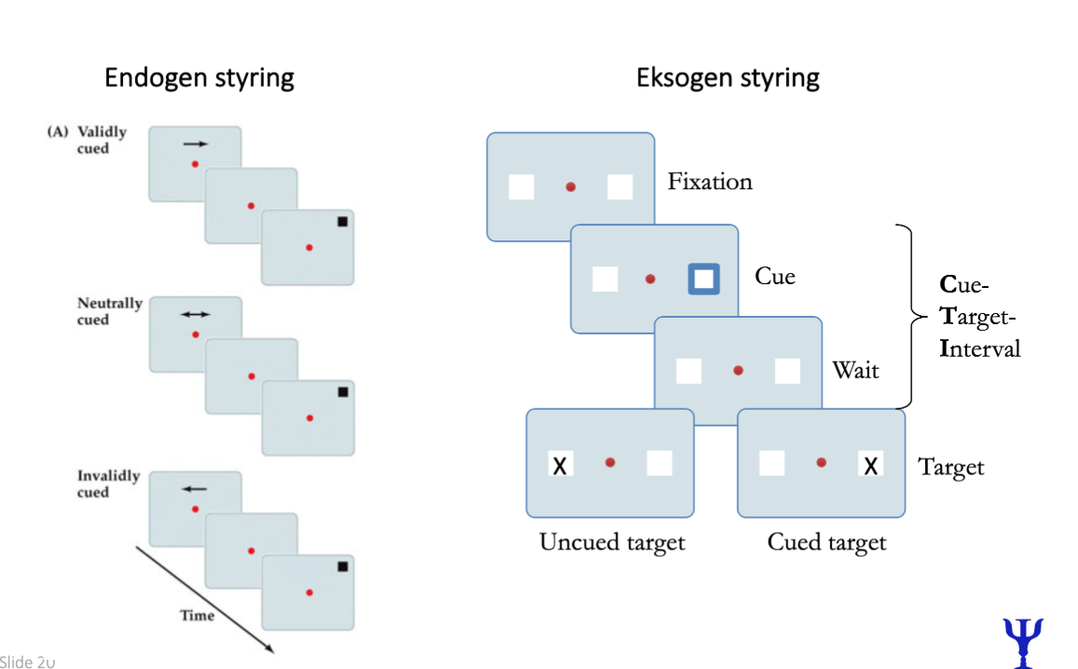

## **Delt opmærksomhed**

Når vi forsøger at være opmærksomme på flere ting ad gangen. Generelt noget vi har svært ved, fordi opmærksomheden er en begrænset ressource.

## **Vedvarende opmærksomhed**

Forsøgsparadigme: Sustained Attention to Response Task (SART)

→ Klap ved hvert vist tal undtagen 3 - i laaang tid

Klinisk gruppe: Patienter med ADHD har særligt svært ved at fastholde opmærksomhed

## **Selektionsteorier**

**Tidlig selektion**

Broadbents (1958) *filterteori*

* Et filter (en lower-level “låge”) filtrerer irrelevant sensorisk input væk, inden den sensoriske og perceptuelle analyse er færdig - dvs. Selektion af sensoriske inputs tidligt stimuli processerings processen.
* Lågen (opmærksomhed) kan på den måde bestemme hvad der kommer videre til den semantiske analyse (higher level analysis)
* en bottom-up teori da det afhænger af stimulus fysiske karakter ( før vi bliver bevidste) ( eks. sortere hele højre side fra ved cocktail party effekt og kan ikke engang høre navn)

Kritik: Cocktail Party-effekten → noget information, som vi ikke er opmærksom på, slipper igennem til semantisk analyse (fx: ens navn!)

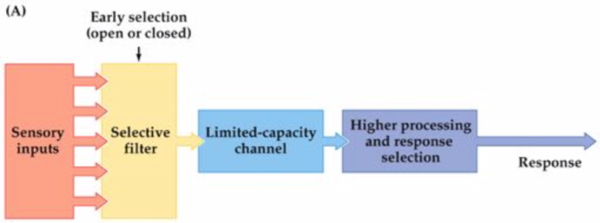

**delvis tidlig selektion (RA kalder det sen men og P tidlig men argh)**

Treisman (1960’erne) → *Attentuation Theory*

* Sensoriske input filtreres ikke på en “alt-eller-intet”-måde
* Hun fandt først ligesom Cherry (cocktail party) at selektiv opmærksomhed var nemt hvis fysiske karakteristika var tilstede (mand/kvinde)
* hun undersøgte derefter message content (hvad en besked handler om) og fandt at man forstod hvad det var men ikke nødvendigvis reagerede på det
* I forbindelse med hendes nu set som “klassiske” studie (beskrevet nedenunder) fandt hun at alle indkomne beskeder har en grad af lower-level analyse (semantisk). Når den ikke opmærksomhedsrettet (unattened) besked ikke har noget vigtigt indhold bliver de dæmpet (attenuated).
* det er således under processen af semantisk forståelse at vi selekterer og det er også derfor det man ikke har opmærksomheden rettet mod stadig har en semantisk forståelse

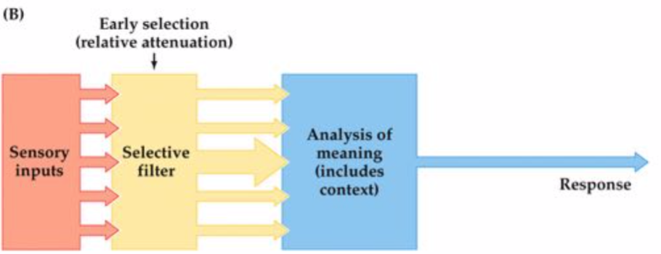

Treismans forsøg: et shadowing forsøg  
personen har en optagelse og skal fokuserer på denne og ignorerer den i det andet øre - de skulle gengive det de hørte (shadowing). Undervejs skifter den optagelse man skal lytte til øre. FP kom til at skifte til det øre man ikke skulle lytte til kom hurtigt tilbage til det rigtige høre igen. (sætningen der hænger sammen, skifter øre, og fordi man har en semantisk bevidsthed, kommer man til at rette opmærksomheden på det andet øre, selvom det ikke er opgaven)

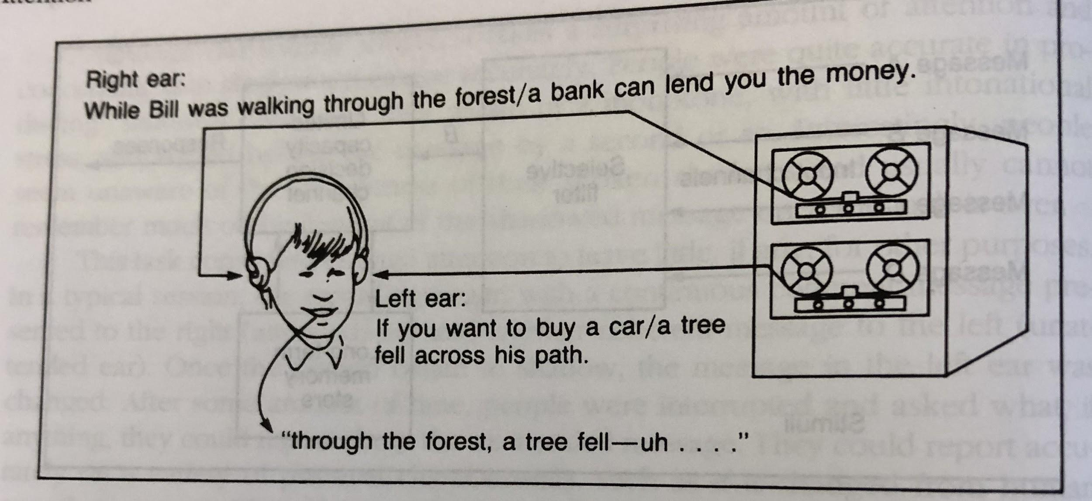

**Sen selektion:**

* Alle stimuli processeres sensorisk og perceptuelt, før nogen selekteres fra/til (de stærke udgaver af sådanne teorier) → foreslår en Top Down-kontrol af selektionen

Fx Deutch & Deutch (1963):

* alle stimuli processerers til semantisk niveau ( alt -model)
* nogle få analyseres til respons niveau ( top-down valg)
* indput kan processeres uden om bevidstheden
* stimuli man ikke er opmærksom på kan godt genkendes men bliver ikke bevidst tilgængelige
* kan forklare subliminal perception (lige omkring grænsen for bevidst perception, ergo opfanges stimuli ikke nødvendigvis bevidst, men processeres uden om bevidstheden)

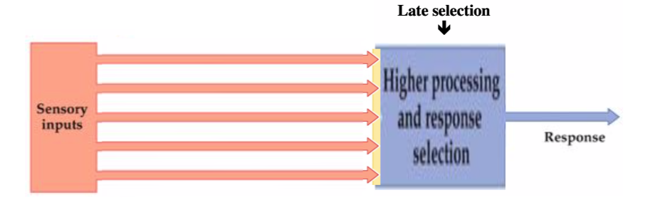

I denne nyere model er der Top-Down-kontrol med! NICE!

Nyer modeller indkorporer er top-down kontrol i både tidlige, mellem og sene stadier af stimuli processering afhængig af kontekster

Top-down 
control 
Later 
selection 
Earlier 
selection 
PRINCIPLES NEUROSCIENCE Figure (Part 3) 
Executive functions 
Response 
High-level analysis 
Sensory and 
perceptual analysis 
Sensory inputs 

# leder efter grøn trøje: sensorisk: farven grøn, perceptuelle: tekstil,lokation, størrelse, high level: passer til mit overordnede formål: at ligne the grinch

# **Neurale effekter af auditiv opmærksomhed**

## **Skygelæsningsparadigmet (auditiv selektion)**

Forsøgsopsætning: FP med høretelefoner på. To forskellige auditive input i hhv. højre og venstre øre. FP bedes lytte til inputtet til højre øre og gentage det, FP hører. Er FP opmærksom på inputtet fra ventre øre? Det viser sig, at FP lægger mærke til det, når der er store skift, såsom skift fra tale til hyletone eller fra mandestemme til kvindestemme. Men mindre åbenlyse ændringer såsom skift af sprog, kan ikke rapporteres af FP efterfølgende.

Problem med denne tilgang: blot fordi FP ikke kan rapportere det efterfølgende, er dette ikke ensbetydende med, at FP ikke har registreret det. Lidt ligesom at man sjældent kan beskrive ens drømme senere på dagen - dette betyder dog ikke, at man ikke har haft dem og oplevet dem.

● I dette paradigme ses både tidlig og sen selektion af opmærksomheden.

Nyt forsøg med skyggelæsningsparadigme:

Her kontrolleres for hukommelse, således at svaret ikke afhænger af FPs hukommelse.

Samme opsætning, men auditive input er ændret. Inputtet fra hhv. venstre og højre øre vil være en sætning, som halvvejs skifter til at blive afsluttet i det modsatte øre. FP skal gentage input fra højre øre og er blevet bedt om at ignorere venstre øre. Det viser sig, at FP starter med at gentage input fra højre øre, men når sætningen afsluttes i venstre øre, skifter FP også og afslutter "den rigtige" sætning. Altså må FP registrere input fra venstre øre på trods af, at opmærksomheden ikke er rettet mod det.

Nyt forsøg med skyggelæsning afkræfter teori om tidlig selektion, da FP i så fald burde sortere de sensoriske indput i venstre øre fra.

**Receptive felter (visuel opmærksomhed)**

Selvom et objekt er inden for et neurons receptive felt, øges dets fyringsfrekvens ikke, hvis ikke opmærksomheden rettes imod det (forsøg med abe + single cell målinger).

En abe har lært at rette sin overt opmærksomhed mod et fikseringskryds. Når der kommer et cue, kan aben rette sin covert opmærksomhed mod det, men stadig holde sin overt opmærksomhed på krydset (spotlight attention- forklaring tidligere). Man måler da på et neuron, hvis receptive felt er et vandret rødt, rektangel.

● Condition 1: abens covert opmærksomhed rettes mod det felt på skærmen som passer til lokationen af neuronets receptive felt. Efterfølgende vises et stimuli med en rød rektangel og en grøn rektangel (som neuronen ikke reagerer på).

● Condition 2: abens covert opmærksomhed rettes mod et felt på skærmen, som ikke passer til lokationen af neuronets receptive felt. Cuet er altså et andet sted på skærmen. Efterfølgende vises et stimuli med en rød rektangel og en grøn rektangel (som neuronen ikke reagerer på).

● Det ses, at neuronet fyrer rigtig meget, når cuet kommer ved neuronets receptive felt, og signifikant mindre, når cuet kommer et andet sted, end i neuronets receptive felt.

**Neurale grundlag for opmærksomhed**

Studier med fMRI og ERP har vist, at når man retter sin opmærksomhed mod noget, sker der en frontoparietal aktivering - først aktiveres de frontale områder, dernæst de parietale.

# **Kliniske perspektiver**

## **Hemineglekt (eller blot neglekt)**

Svær bevidsthedsforstyrrelse med stærk tendens til kun at være opmærksom på den ene side af stimuli. Primært efter skader i den dorsale strøm (hvor). Ses oftere ved skader på højre hemisfære.

● Klinisk testning

○ Visuel søgning

○ TVA

○ Linje-deling

○ Tegning/kopiering

○ Extinction

NEURAL GRUNDLAG FOR NEGLEKT:

hvilke skader giver neglekt symptomer?

* forbindelsen mellem temporal og parietallapperne (TPJ, temporal parietal junction)
* den nedre parietallap (IPL)
* 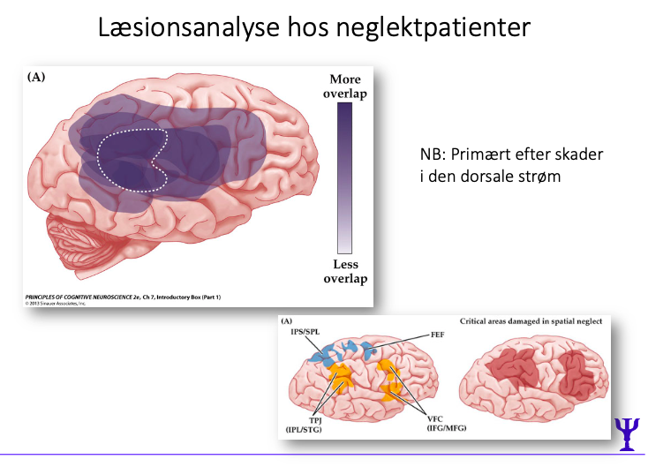

# **Attentional blink - opmærksomhedens blink**

* Paradigmet: stimuli er præsenteret i en hurtig sekvens i én strøm. Opgaven er at adskille når target stimuli fremkommer i strømmen (fx et tal bland bogstaver)
* et stimuli, T1, vil optage opmærksomhedens ressourcer, således at FP ikke vil registrere et efterfølgende stimuli, T2, hvis dette kommer indenfor 200-500 ms af T1.
* Dette skyldes en slags refractory periode hos opmærksomheden, altså er det neurale grundlag for vores opmærksomhed ikke klar, før der er gået et vist tidsrum → analog til neuroners “refactory period” (“genopladning”) .
* Belyser opmærksomhedens temporale dynamik (tidslig opmærksomhed)
* The paradigm: stumili is presented in rapid sequence in a single stream. The task is to detect or discriminate occational target stimuli on the stream (eg a number between letters)
* stimuli, T1, will take up (all) the attentions ressources so that P will not register a following target stimuli T2 if this appears 200-500 ms after T1
* this is because of a refactory period in attention, a neural base for the fact that our attention is not ready to be used again before a period of time → analogus to the neurons refactory period
* shows the attentions temporal dynamics

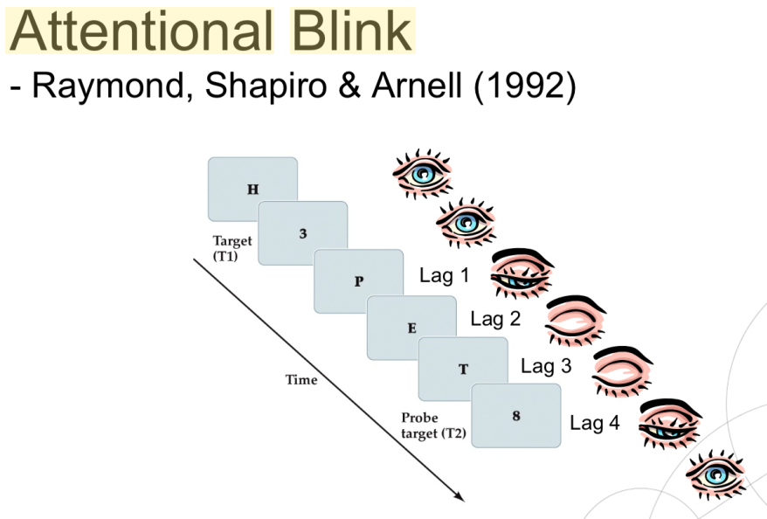

## **Gate vs. Ressource models**

modeller til at forklare “the attentional blink”

* Ressource model:
  + Det tager tid at få ressourcer tilbage til hukommelse.
  + T1 optager al opmærksomheden, således at vi ikke opfatter T2.
  + problem: bliver T2 vist liige efter T1 har man lige så god performance, → passer ikke hertil fordi teorien ville sige at ressourcerne burde være brugt op
  + 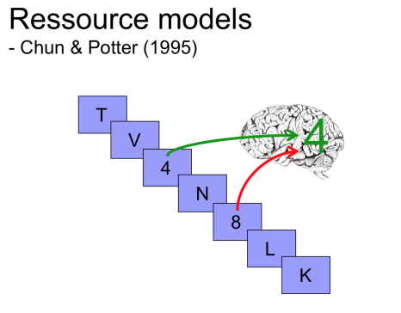
* Gate model:
  + der er ingen begrænsning af opmærksomheden.
  + Når taget kommer frem og derefter noget andet kommer bliver vi “forvirret” og en port går ned og man kan derfor ikke få det næste target ind og gaten åbner på et tidspunkt igen
  + Fejl i detektionen af T2 skyldes, at “porten” for opmærksomhed er lukket efter at vi har perciperet T1 + distraktor.
  + problem: ift ressource problemet er dette ikke et problem her da porten endnu ikke er gået ned, men der opstår et problem hvis man lod der være en blank skærm efter og så et taget igen → her rapporteres T2 heller ikke, selvom det burde fordi der havde ikke været nogen distraktor til at forvirre
  + 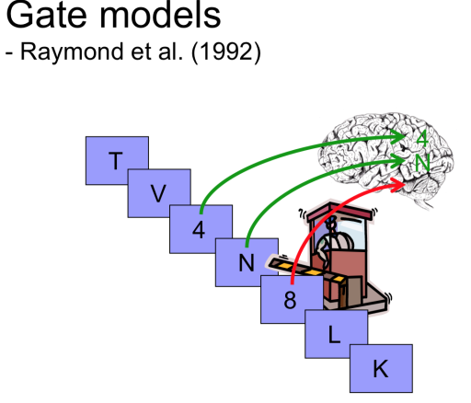

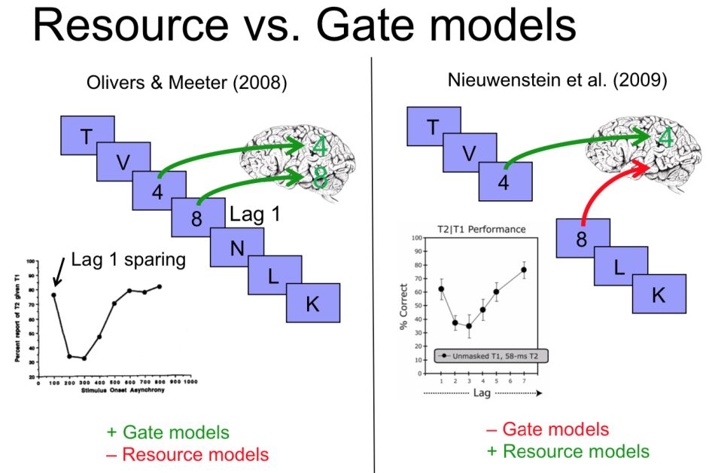

**Ikonisk hukommelse (sensorisk lager for visuelt materiale)**

* Klassisk undersøgelse af Sperling (1960): en stor del af informationen i synsindtrykket er tilgængelig i brøkdele af et sekund efter, at den ydre stimulus er forsvundet
* Ikonisk hukommelse er en “rå” (uforarbejdet) sensorisk information, der ligger *før* udvælgelse til en mere permanent, men stærkt begrænset *visuel korttidshukommelse*
* Indholdet “overskrives” typisk af det næste synsindtryk (medmindre det overflyttes til korttidshukommelsen)
* Overflytningen kræver (i nogle modeller) opmærksomhed!

**Stadiemodellen (Atkinson & Shiffrin, 1968, 1971) (the standard theory model)**

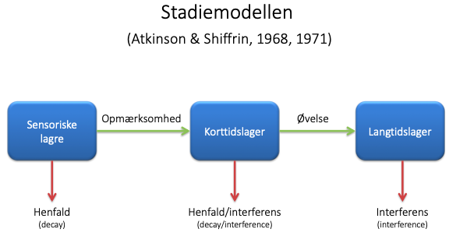

Stadiemodellen, også kaldet standard teorien for hukommelse og modal modellen, er en af de første modeller som inkluderer sensorisk hukommelse, STM og LTM. Ift. opmærksomhed er det centralt, at stimuli fra omverdenen (ligegyldigt hvilken modalitet) bliver registreret i de sensoriske lagre/hukommelse, og *noget* (ikke alt) af denne information bliver opfanget af ens *opmærksomhed*, som så placerer denne information i STM, hvor man fortsat holder informationen fordi man netop er opmærksom på det gennem kontrolprocesser: indøvning, indkodning, beslutningstagen, fremkaldelsesstrategier. Hvis informationen ‘øves’/bearbejdes nok bliver det lagret i LTM.

The standard theory of memory, often called the modal model, includes both sensory memory, STM and LTM. Attention her is essential, because stimulus from environment (no matter the modality) is registered in sensory register/memory, where *some* (not all) information is selected and caught by your *attention,* which place this information in the STM. Here the information is kept through attentional control processes: reharsel, coding, decisions and retrieval strategies. If the information is ‘rehearsed’/worked on enough it is stored in LTM.

**Kapacitetsbegrænsninger (TVA model)**

**Kapacitetsbegrænsninger**

* Opmærksomhedens opgave er at *prioritere* vores begrænsede mentale ressourcer, så vi kun bliver bevidst om en lille del af sanseindtrykket
* *Hastighed* af informationsforarbejdning
* *Antal objekter*, der kan perciperes på samme tid

Dette kan Theory of Visual Attention (TVA) beskrive og kvantificere

TVA-modellen er en matematisk model over ens visuelle korttidshukommelse. Det vigtigste ift. opmærksomhed er at vi kan få estimater på processeringshastighed ( C) altså hastighed af informationsforarbejdning, samt et estimat for kapacitet (K), altså antal objekter der kan perciperes på samme tid, samt et w-index estimat som er opmærksomhedsvægtning, hvor hvis man har en forskel i venstre-højre vægtning kan det være tegn på neglekt. Desuden er alpha estimatet (evne til selektion) også relevant, da man her undersøger hvorvidt man registrerer stimulus exogent (dårlig selektion) og endogent (god selektion - fordi top-down styrer sin opmærksomhed mod targets).

The TVA model is a mathematical model of the visual STM. The most important regarding attention, is that in the model you get an estimate of the information processing speed ( C), and an estimate of the capacity in visual STM (number of objects you can perceive simultaneously), and an estimate of w-index, which is the attentional weighting. If you weigh stimulus in either the left or right side, it can be a sign of hemineglect. The alpha estimate (ability to selection) is relevant as well, because you examine how well you register stimulus exogently (bad selection) or endogently (good selection - because the top-down control process of pointing one’s attention to targets).

**KAPACITET I STM: 4±1 objects (sperling, 1960; cowan, 2001)**

# **Andet**

Forandringsdetektion

**Hvorfor kan vi ikke se forandringen, når der indsættes en sort skærm?**

Første indtryk i vores ikoniske (visuelle) hukommelse giver os et billede. Dette billede sammenligner vores hjerne med det næste billede, som er en grå skærm. Det næste billede/indtryk sammenlignes da med denne grå skærm og ikke med billedet, som kom før den grå skærm. Vores visuelle hukommelse af billedet overskrives altså af den grå skærm.  
Det auditive tilsvarende begreb er ekkoisk hukkommelse.

**Hvorfor ser vi ikke, at platformen ændrer farve over tid? - eksemplet med menneskerne der kaster en bold og en abe der kommer ind samt baggrunden skifter farve**

Selektiv opmærksomhed. Hvad skal der til for at vi lægger mærke til forandringen? Vores visuelle sensoriske hukommelse sammenligner de korte indtryk med hinanden hele tiden, så når skiftet er gradvist, vil forandringen fra sammenligning til sammenligning ikke være nok til at nå tærsklen for, hvornår vi opfatter en forskel.

For at opdage det, skal vi tage platformen i forgrunden og fastholde erkendelsen af farven i arbejdshukommelsen, indtil videoen er færdig. Men det er ikke normalt for os at gøre automatisk. Man kan dog gøre det bevidst, hvis man er klar over det.